**GUIA DE SOCIALES**

**SEGUNDO TRIMESTRE**

**GRADOS: 101-102-103**

**Elaborada por:** Docentes Grado Primero

**Nombre: _______________________ Fecha: __________________**

**Tema:** El campo y sus productos sector primario

**Fecha:** Del 9 al 23 de Julio

**Propósito:** Reconocer que del campo llegan a la ciudad muchos productos que llegan a nuestras casas y que nos permiten la preparación de ricos platos.

**Motivación**: Conocer los productos que provienen del campo nos enseña y nos motiva a valorar las manos que los cosechan, hacen posible que estos lleguen a nuestra mesa para satisfacer nuestras necesidades alimenticias. Veamos los siguientes videos aquí van los links:

<https://youtu.be/90bMCcE_9Is>

<https://youtu.be/yCxs8laZh6k>

**Explicación**: El campo es el lugar donde viven miles de colombianos, ellos son los que a diario trabajan la tierra para cosechar y preparar muchos de los productos que consumimos en la ciudad. Desde el campo nos llegan los alimentos como la leche, los huevos, la carne, el pescado entre otras muchas cosas.

**Ejercicio:**

1. Desarrolla las actividades propuestas

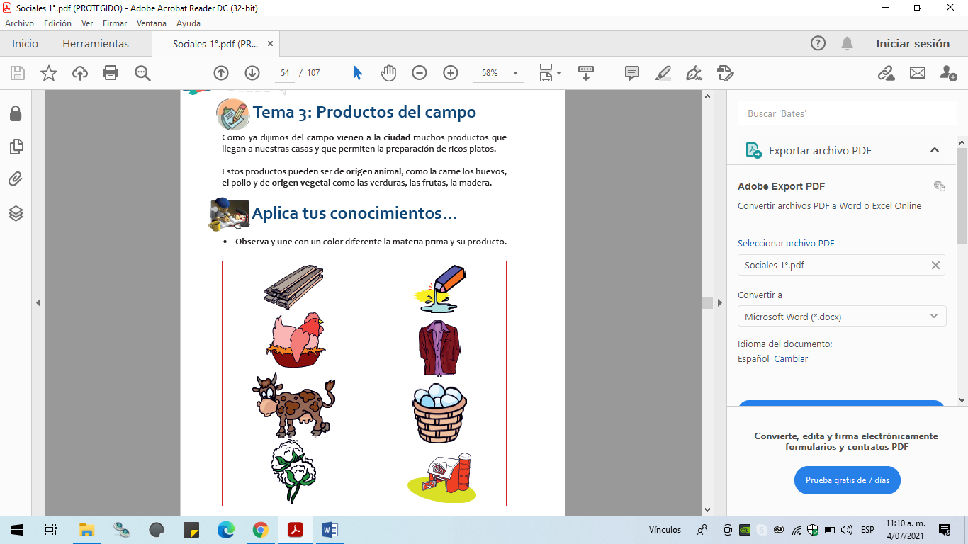

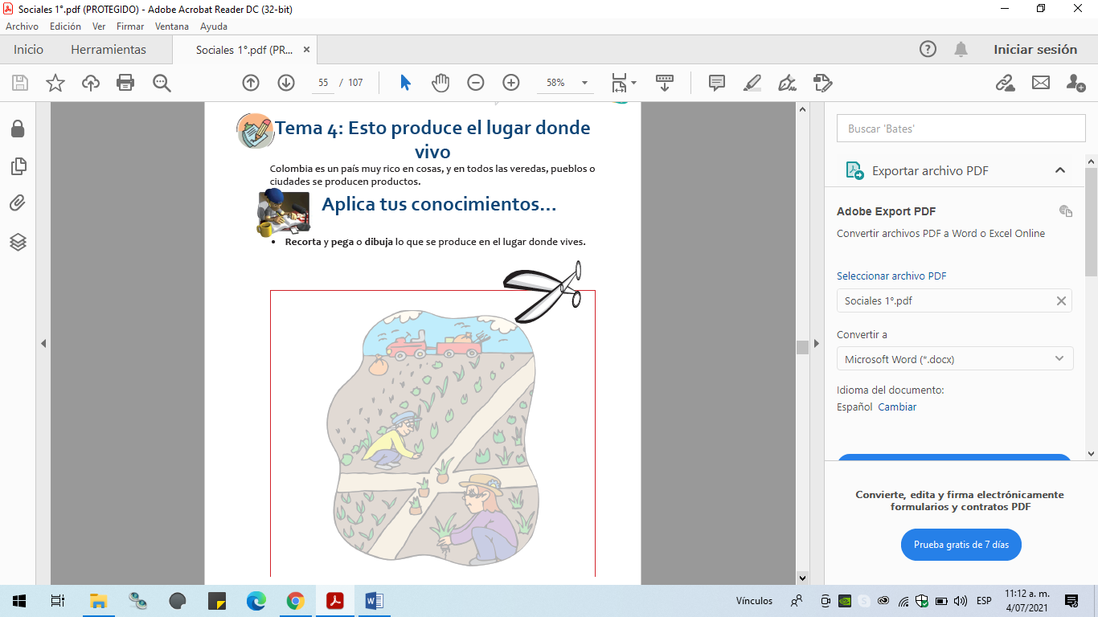

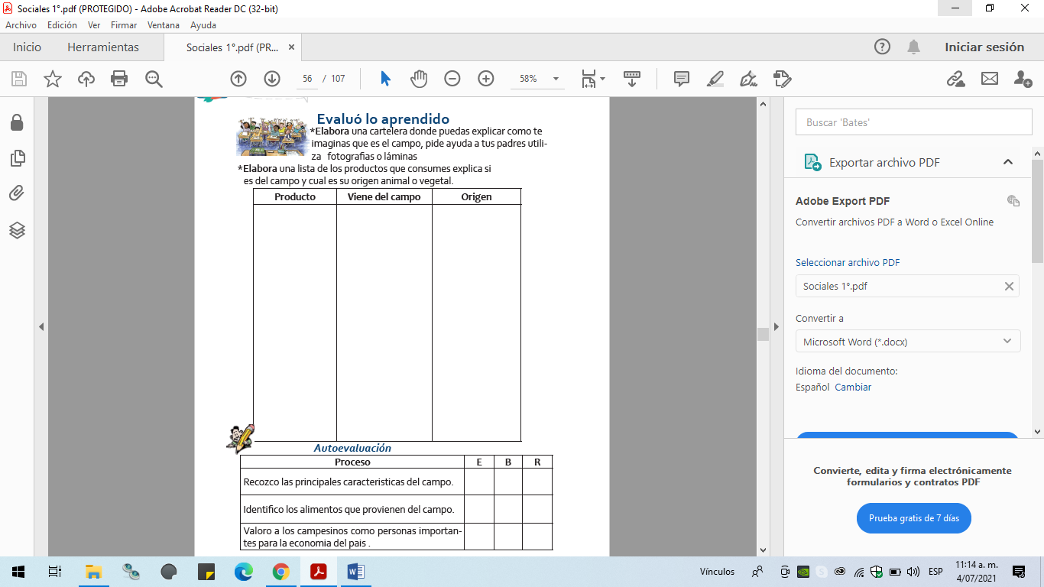

**Evaluación:** Desarrolla la guía con sus actividades propuestas y envía las evidencias a tu docente.